Trabajo práctico N°5 A - Proceso continuo - Producción teléfonos celulares
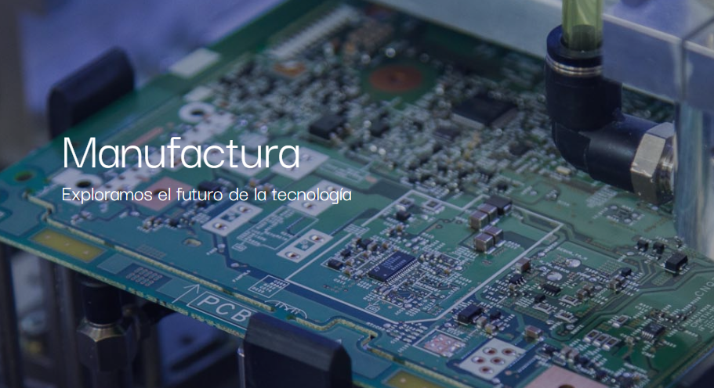
La planta de Mirgor, ubicada en Tierra del Fuego es la Telefonía Móvil es la principal productora de teléfonos celulares en Argentina. Posee una capacidad de 20.000 equipos diarios, equivalente al 60% del mercado de los teléfonos celulares.
Analice la secuencia del proceso productivo para la fabricación de equipos de radiocomunicaciones móviles celulares y cada una de las tareas y tiempos asociados y desarrolle:
- Realice un diagrama de flujo del proceso
- Coloque en el mismo diagrama la capacidad de producción de cada una de las etapas
- Obtenga la capacidad de producción global del sistema (para simplificar el ejercicio hemos puesto solo dos modelos de teléfono celular: Galaxy S24 de precio final = U$S 2.600 y Galaxy Z Fold5 Phantom cuyo precio final es de U$S 2.400
- Asuma que el costo de los insumos es similar (igual)
- Analice la cantidad óptima a producir de cada modelo
PROCESO PRODUCTIVO PARA LA FABRICACION DEEQUIPOS DE RADIOCOMUNICACIONES MOVILESCELULARES
- Recepción y control cuantitativo de materiales
- Verificación visual de las partes y almacenamiento del material
- Abastecimiento de materiales a la línea
- Inserción de botones de volumen y/o de comando defunciones adicionales
- Colocación del tubo o de los elementos de sujeción de la antena
- Montaje de plaquetas de Audio y Lógica (AL) y de Radiofrecuencia (RF)
- Colocación del teclado
- Inserción y fijación del circuito Flex en placas AL-RF
- Ensamble del auricular
- Montaje del visor
- Montaje y fijación del gabinete trasero
- Montaje del panel o cubierta frontal
- Colocación y fijación de la antena
- Verificación mecánica de funcionamiento de la unidad
- Pruebas de shock y caída
- Colocación de batería
- Prueba funcional de encendido del display
- Función bloqueo
- Almacenamiento de números en memoria
- Prueba de enlace con sistema celular
- Medición de especificaciones:
- Sensibilidad de receptor
- Potencia del transmisor
- Desviación SAT (Tono piloto de supervisión)
- Desviación ST (Tono de señal de supervisión)
- Frecuencia de transmisión
- Prueba de sistema de campanilla
- Pruebas de teclado
- Prueba de lazo con sistema (AMPS, NAMPS, CDMA, TOMA, GSM u otros)
- Consumo de corriente
- Fin de llamada
- Verificación final
- Verificación estética general
- Prueba de bloqueo
- Encendido y fin de llamada
- Lectura y verificación del ESN (número de serie electrónico)
- Generación e impresión de etiquetas
- Colocación de etiquetas en el equipo
- Sellado de accesorios
- Programación del equipo
- Pruebas de calidad final
- Revisión de especificaciones eléctricas
- Sensibilidad de modulación
- Funcionamiento del teclado
- Almacenamiento de números en memoria
- Control de volumen del auricular
- Control de volumen de alerta
- Verificación del circuito vibrador
- Verificación del ESN (número de serie electrónico)
- Verificación de accesorios
- Embalaje en cajas individuales conjuntamente con el manual correspondiente, garantía y accesorios
- Generación de la etiqueta de la caja individual (ESN —número de serie electrónico—, cliente, modelo) y colocación
- Auditoría de calidad estética y operativa
- Embalaje en cajas múltiples
- Generación de la etiqueta de la caja múltiple (ESN —número de serie electrónico—, cliente, modelo) y colocación
- Envío a depósito del producto terminado

Anexo 1 – Tiempos empleados en cada operación

Anexo 2 – Tabla de tareas predecesoras y sucesoras

